实践纪实：走进四二七纪念馆，感受工人史光辉路

大连，这座伴随着新中国重工业发展而崛起的城市，留下了无数承载着时代记忆的老厂房。为了探寻大连红色工业遗产向“沉浸式体验”转化的现实密码，近日，我们实践团队带着相机和问卷，走进了“四二七”大罢工史迹陈列室及原大连纺织厂历史场地。
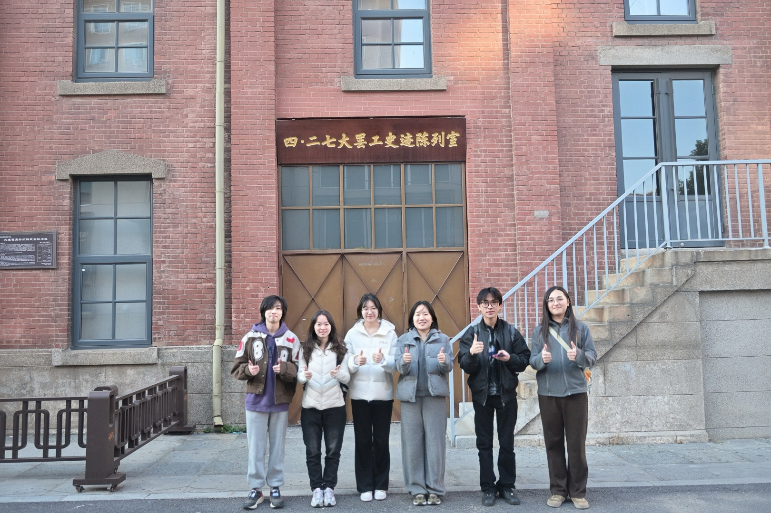
图1 实践团队在“四二七”大罢工史迹陈列室前合影
抵达现场后，团队首先对场馆及原厂区历史场域进行了系统性的影像记录。队员使用相机拍摄了陈列室内部的历史展板、旧机器实物、空间布局，以及原大连纺织厂遗留的建筑外观与工业设施。这些影像资料将作为项目后续制作微纪录片、设计线上展厅及沉浸式体验方案的基础素材。
在踏勘过程中，团队对场馆目前的展陈方式进行了客观记录。目前陈列室以静态图文、实物展出以及少量多媒体屏幕为主。通过实地观察发现，场馆整体保留了浓厚的工业历史氛围，但在互动体验装置及数字化展示方面的应用较为有限。
“之前只是在课本上了解过这段历史，今天真正站在这里，才感觉到那种震撼。”一位队员感慨道。物理空间的真实遗存，天然带有一种让人肃然起敬的力量，这是我们走进现场的第一步，也是“走出厂房”的起点。
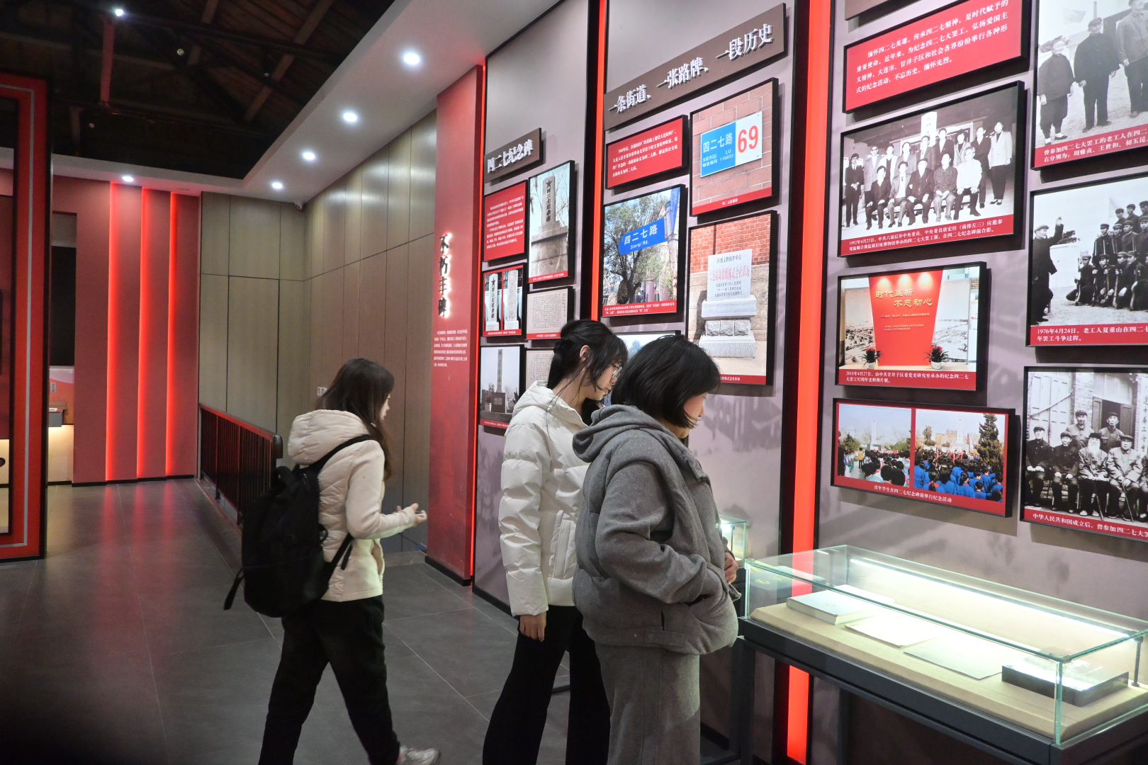
图2 团队成员参观展馆
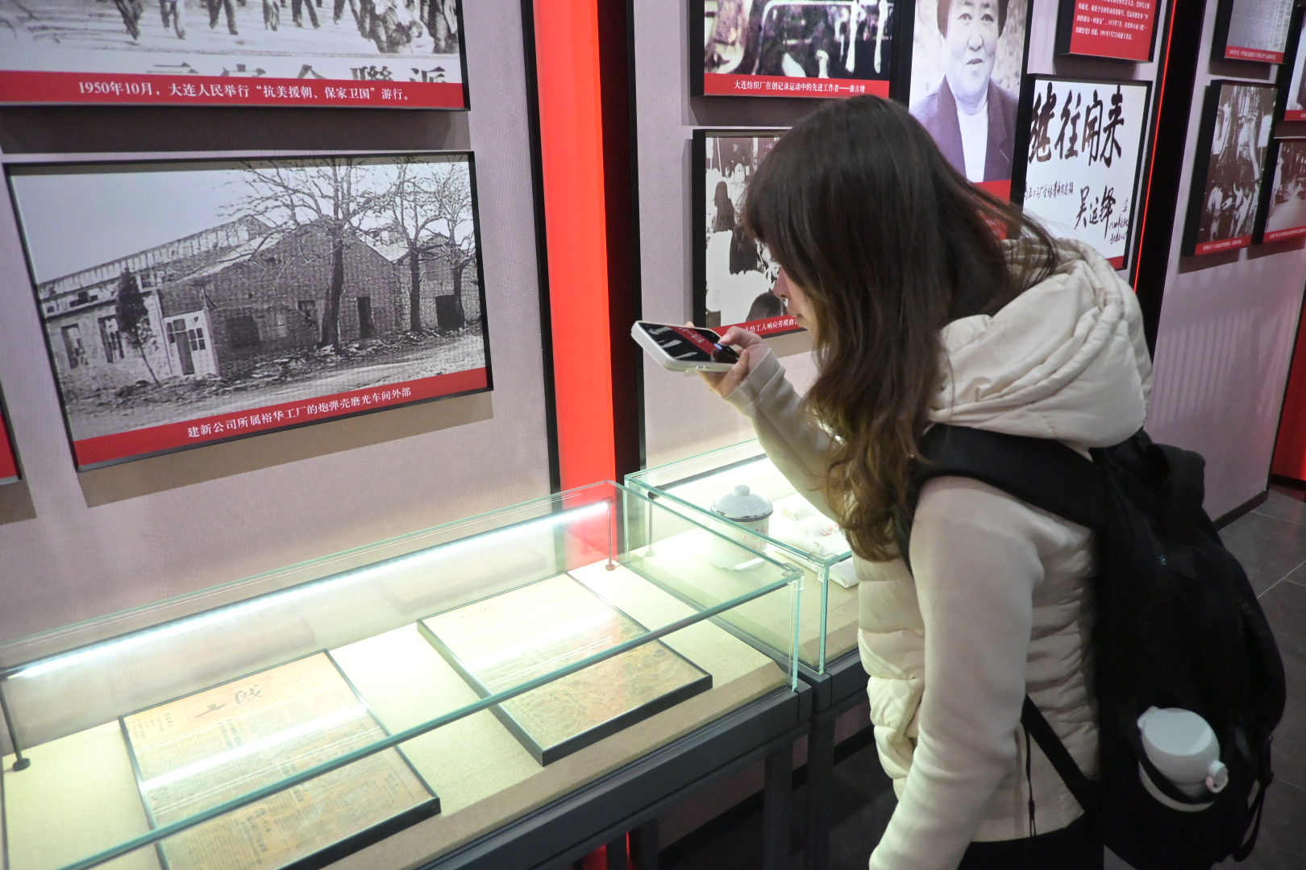
图3 团队成员用镜头记录工业遗产的细节

随后，团队按照事先拟定的提纲，分组开展了访谈与问卷发放工作。
在面向青年游客的访谈中，队员重点询问了他们对红色工业遗产的认知现状及体验需求。受访者普遍表示，通过实地参观对大连本地的工运历史有了更直观的认识；但同时指出，目前单纯的“看展板”容易产生视觉疲劳，但与沉浸式剧本杀体验结合使得游玩意愿提高。
在面向馆方工作人员的访谈中，团队了解到当前场馆的客流量主要集中在特定的纪念日或团体研学活动。工作人员表示，受限于资金与场地条件，馆内的数字化升级进程较慢，且在日常运营中，如何用更年轻化的方式向大学生讲好工运历史，是场馆目前面临的现实痛点。

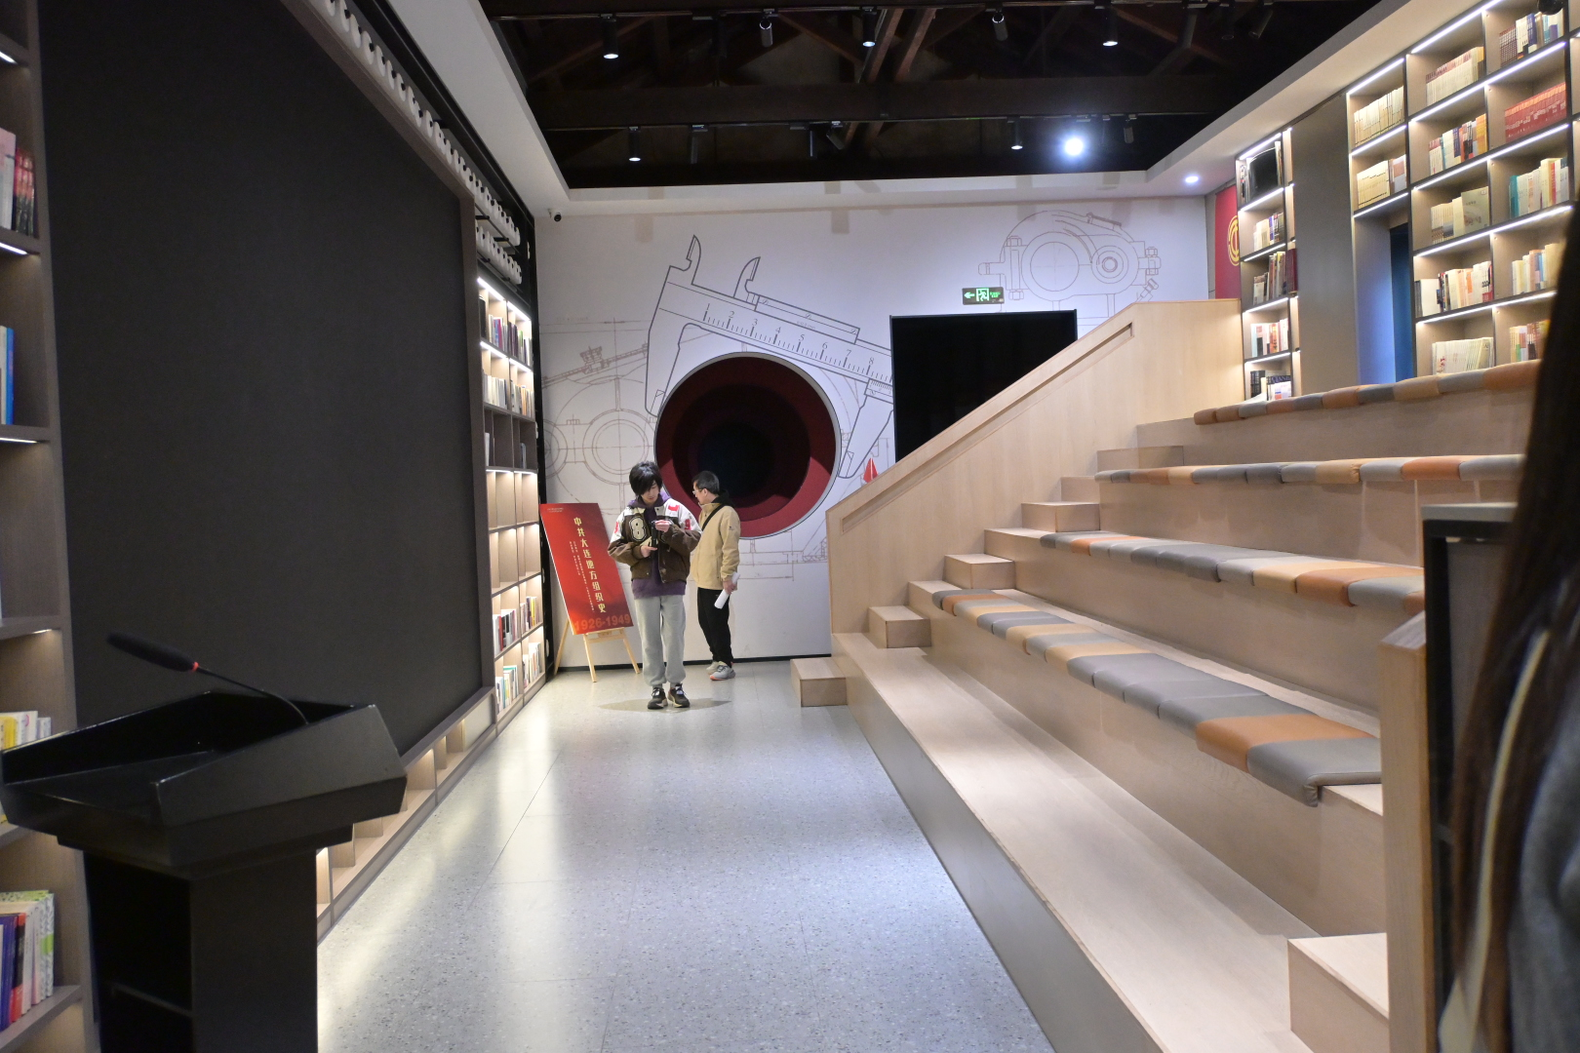
图4 团队成员对游客进行问卷发放

本次实地调研，团队共采集素材2小时，回收有效问卷数十份，并完成了多份详实的访谈记录。核心发现是：红色工业遗产虽然具备深厚的思政教育价值，但供给侧的展陈手段与需求侧的青年偏好之间存在明显的错位，亟需注入“沉浸式”的设计思维。
结束“四二七”场域的调研后，团队将整理这批一手资料，形成初步的数据与问题清单。剧本可以落幕，但历史没有结局，带着沉甸甸的调研记录走出厂房，我们将把历史的重量，转化为设计的灵感。

